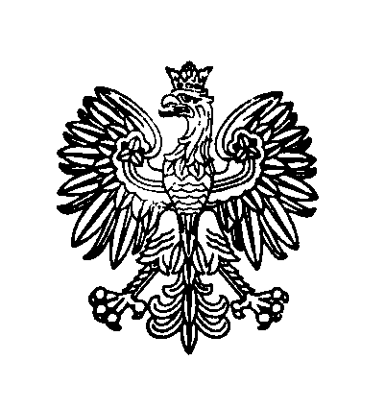 | Druk nr 648 - A
SEJM
RZECZYPOSPOLITEJ POLSKIEJ
X kadencja

D O D A T K O W E S P R A W O Z D A N I E

KOMISJI ROLNICTWA I ROZWOJU WSI

o rządowym projekcie ustawy o zmianie ustawy o paszach (druk nr 606)

Sejm na 18. posiedzeniu w dniu 25 września 2024 r., zgodnie z art. 47 ust. 1 regulaminu Sejmu, skierował ponownie projekt ustawy zawarty w druku nr 648 do Komisji Rolnictwa
i Rozwoju Wsi w celu rozpatrzenia poprawki zgłoszonej w drugim czytaniu.
Komisja Rolnictwa i Rozwoju Wsi po rozpatrzeniu poprawki na posiedzeniu w dniu
26 września 2024 r.

wnosi:

Wysoki Sejm raczy następującą poprawkę:

art. 1 nadać brzmienie:

„Art. 1. W ustawie z dnia 22 lipca 2006 r. o paszach (Dz. U. z 2023 r. poz. 1149) w art. 65 wyrazy „1 stycznia 2025 r.” zastępuje się wyrazami „1 stycznia 2027 r.”.

– KP PiS
– odrzucić

Warszawa, dnia 26 września 2024 r.

Sprawozdawca  (-) Alicja Łepkowska-Gołaś | Przewodniczący Komisji  (-) Mirosław Maliszewski

